Рекомендации по представлению инновационных продуктов, разработанных в ходе реализации инновационных проектов
Решение о формах распространения инновационных практик и продуктов, разработанных в ходе реализации региональных инновационных проектов РИП после их экспертной оценки, принимает Региональное учебно-методическое объединение (РУМО).
Для представления на заседании РУМО инновационных продуктов, представителю региональной инновационной площадки предлагается подготовить краткое выступление на 5-7 мин., в котором кратко изложить основные характеристики и предназначение продукта.
Рекомендуем оформить презентацию по заданной структуре.

Слайд 1.  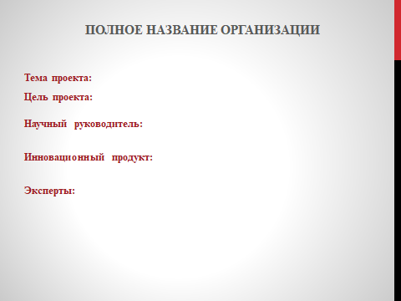 | На слайде указывается краткая информация о проекте, его тема, цель и разработанный продукт.  Важно отметить, что продукт разрабатывался при научном руководстве. Если проект реализовывался без научного руководителя, можно отметить, что информационно-методическая поддержка осуществлялась куратором.
Слайд 2. 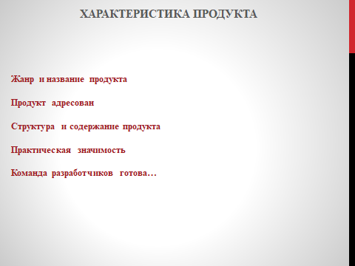 | На втором слайде дается характеристика продукта, указывается жанр (например: методические рекомендации, сборник методических материалов, методическое пособие, ППК и т.д.).  Для каждого продукта или группы продуктов определяется целевая аудитория (Кому адресован? Кто, кроме основных адресантов, еще может им воспользоваться?).  Важно предъявить структуру и содержание продукта: названия разделов / частей / глав: (Из чего состоит?) и кратко раскрыть содержание продукта.  Ответьте на вопрос: для чего, в каком «случае» может использоваться продукт (для организации …., при построении модели, системы…..и т.п.)  Оцените перспективы внедрения продукта в массовую практику и возможные формы тиражирования (разработка модуля в ППК, проведение серии семинаров, стажировки, выход на программу внедрения новшеств, другие варианты внедрения.

Рекомендуем, по ходу своего выступления, реагировать на замечания и рекомендации экспертов. Высказывать свое мнение о согласии (в этом случае, что исправлено, доработано и т.п.…) или несогласии (аргументировать) с мнением экспертов.

